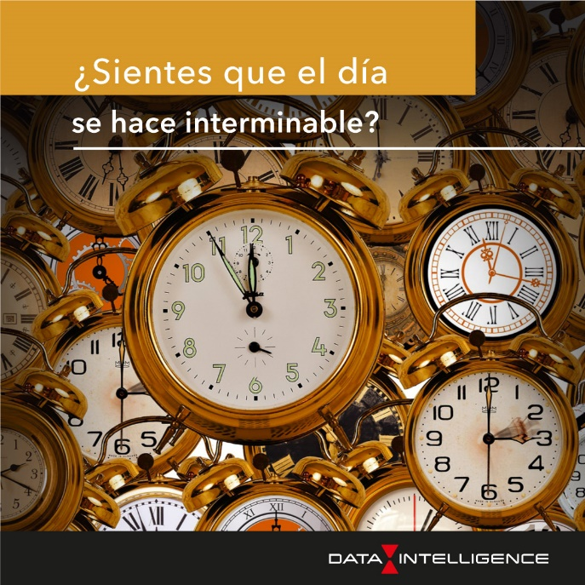

Imagina si además te sintieras solo. Esta realidad que viven muchos ancianos en Chile se ve magistralmente reflejada en el documental “El Agente Topo” dirigido por Maite Alberdi.

En Data Intelligence te invitamos a ver este documental disponible en [Netflix](https://www.netflix.com/cl/title/81287052) que además está nominado a los Premios Óscar 2021 en la categoría Mejor Documental.

<https://www.netflix.com/cl/title/81287052>